臺北市立大安國中103學年度第2學期
「認輔志工初階培訓研習」實施計畫

- 依據：
- 教育部推動認輔制度實施要點。
- 教育部104年度友善校園學生事務與輔導工作作業計畫。
- 臺北市104年度友善校園學生事務與輔導工作作業計畫。
- 本校103學年度輔導工作年度計畫。
- 本校103學年度第2學期個案輔導工作實施計畫。
- 目的：
- 透過課程學習，協助認輔志工認識基礎會談技巧概念並演練各項口語反應技巧，增進認輔志工輔導知能，提升個案輔導效能，協助學校個案輔導工作推動。
- 結合社區人力力量，共同參與學生事務與輔導工作，營造學校與社區友善氣氛。
- 辦理單位：
- 主辦單位：教育部。
- 協辦單位：臺北市政府教育局。
- 承辦單位：臺北市立大安國中。
- 培訓架構：培訓採兩個階段進行，包含諮商倫理、輔導概論、諮商技巧、實務演練，初階需通過甄選考試方能進階，完成兩個階段培訓且經甄選錄取者，得為本校認輔志工。
- 實施內容：
- 活動時間：自104年04月07日（星期二）至104年05月26日（星期二）止，每日上午9時至12時，共計八次，24小時，相關課程詳如附件一。
- 活動地點：本校實踐樓3樓會議室。
- 招生對象：
- 有意擔任本校認輔志工，參與學生輔導工作者。
- 臺北市公立國民中學在職或退休教師。
- 大專院校畢業，工作滿一年以上之社會人士。
- 招生人數：本研習活動預計招收25人為限，如報名人數超過時，以本校認輔志工優先錄取，錄取名單於104年04月01日（星期三）公佈於本校網站，請自行查閱，不另行通知。
- 實施方式：以講述形式，透過實務演練協助認輔志工運用培訓研習所學於助人工作。
- 講 師：張老師基金會臺北分事務所廖淑月老師，講師經歷背景詳如附件二。
- 報名方式：有意參加本研習人員於104年03月27日（星期五）前，請逕上本校網站下載報名表（如附件三），並傳真至本校輔導室，始完成報名手續，本校傳真電話：（02）27542026。
- 費 用：本活動所需經費由臺北市政府教育局專款補助，參與研習人員免收報名費。
- 聯絡方式：本校輔導室彭韻慈老師，電話：（02）27557131分機185。
- 甄選制度：為了確保認輔志工服務品質，每階段培訓課程皆實施甄選制度，通過甄選使得參加進階培訓課程，通過初、進階甄選者，得受聘擔任本校認輔志工，參與學生輔導工作，甄選項目說明如下：
- 上課態度（含出、缺席狀況，缺席次數滿3次以上者，予以退班。）
- 筆試測驗
- 口試評量（含諮商演練）
- 認輔志工資格銜接延續規定：
- 通過初階甄選者，但未繼續參加進階培訓課程，須在隔年回來參加進階培訓課程；若未能於隔年回來參加，則需從初階培訓課程開始上課。
- 未通過進階甄選者，須在兩年內從進階開始參與；若未能於兩年內回訓，則需從初階培訓課程開始上課。
- 通過進階甄選者，得受聘擔任本校認輔志工，成為本校認輔志工後，第一年需參與學生輔導工作，並參加聯合督導會議，得認輔1至2位學生。
- 經 費：本活動所需經費自本校友善校園認輔人員儲備研習經費項下支應。
- 本計畫陳請 校長核可後實施，修正時亦同。

臺北市立大安國中103學年度第2學期
附件一
「認輔志工初階培訓研習」課程大綱

- 團體主題：輔導概論與實務
- 團體日期：104年04月07日至104年05月26日（共8次）。
- 團體時間：每週二上午9：00 至12：00（每次3小時）。
- 團體地點：臺北市立大安國中實踐樓3樓會議室。
- 授課講師：張老師基金會臺北分事務所特約講師－廖淑月老師。
- 團體成員：認輔志工、學生家長、退休教師，約25人。
- 團體內容：
次數 | 日期 | 主題 | 內容
1 | 04/07（二） | 確認--我們要溝通什麼 | - 溝通者的脆弱與慣性  - 溝通者如何意識到自己的課題  - 統整學習腳步與節奏
2 | 04/14（二） | 區辨--觀察與評論 | - 觀察事實  - 評論的迷思  - 練習觀察事實
3 | 04/21（二） | 體會--與表達感受 | - 感受與想法  - 體會感受  - 練習表達感受
4 | 04/28（二） | 體驗--邀請與命令 | - 區分邀請與命令  - 體會邀請與命令的差異  - 練習邀請
5 | 05/05（二） | 統整--具體與概念化 | - 如何討論困境接受方法  - 案例討論與演練  - 統整學習與生活中的運作
6 | 05/12（二） | 統整--人際上的困難 | 1. 如何面對人際困境的孩子  2. 案例演練  3. 統整學習經驗
7 | 05/19（二） | 統整--情緒上的困境 | - 如何學習情緒中的緩和方法  - 案例討論與演練  - 統整學習經驗
8 | 05/26（二） | 統整--團體統整與  學習的回饋 | - 如何看待你的生命與經營生命  - 案例演練  - 統整學習經驗

臺北市立大安國中103學年度第2學期
附件二
「認輔志工初階培訓研習」講座個人資料

姓名 | 廖淑月
學歷 | 東吳大學社工系碩士畢業
現職 | 行動諮商心理師
經歷 | 德明財金科技大學通識教育兼任講師  經國健康管理學院通識教育兼任講師  世新大學社會心理系兼任講師  財團法人張老師基金會臺北分事務所助理督導  救國團總團部推廣教育部門專任「張老師」  救國團三重專任「張老師」救國團嘉義專任「張老師」
證照 | 2003年取得社會工作師執照【諮心字第000529 號】  2004年取得諮商心理師執照【內授中社字第0930700834號】
專長 | 運用焦點解決短期諮商模式訓練與接個案  諮商歷程與技巧訓練  督導技術訓練  同理心訓練團體  帶領情緒管理工作坊  自我肯定訓練工作坊  人際溝通團體  自我探索團體  團體催化員訓練
授課經驗 | 大專院校通識課程與團體工作及個案工作  國高中輔導老師暨家長訓練  臺北市社會局社工員訓練  臺北市公務人員發展中心主管敏感度訓練  財團法人勵馨基金會青少年職業訓練  財團法人張老師基金會志工培訓  司法官訓練中心觀護人訓練  臺電訓練所同理心訓練

臺北市立大安國中103學年度第2學期「認輔志工初階培訓研習」報名表
- 主題：輔導概論與實務
附件三
- 目的：

（一） 透過課程學習，協助認輔志工認識基礎會談技巧概念並演練各項口語反應技巧，
增進認輔志工輔導知能，提升個案輔導效能，協助學校個案輔導工作推動。
- 結合社區人力力量，共同參與學生事務與輔導工作，營造學校與社區友善氣氛。
- 培訓架構：培訓採兩個階段進行，包含諮商倫理、輔導概論、諮商技巧、實務演練，初
階需通過甄選考試方能進階，完成兩個階段培訓且經甄選錄取者，得為本校認輔志工，
參與學生輔導工作，相關實施辦法請上本校網站。
- 時間：自104年04月07日至05月26日止，每週二上午9：00 至12：00。

- 地點：臺北市立大安國中實踐樓3樓會議室。
- 講師：張老師基金會臺北分事務所特約講師－廖淑月老師。
- 招生對象：認輔志工、學生家長、退休教師，約25人。
- 課程內容：
次數 | 日期 | 時間 | 主題 | 地點
1 | 04/07（二） | 9：00 至12：00 | 確認--我們要溝通什麼 | 本校實踐樓  3樓會議室
2 | 04/14（二） | 9：00 至12：00 | 區辨--觀察與評論 | 本校實踐樓  3樓會議室
3 | 04/21（二） | 9：00 至12：00 | 體會--與表達感受 | 本校實踐樓  3樓會議室
4 | 04/28（二） | 9：00 至12：00 | 體驗--邀請與命令 | 本校實踐樓  3樓會議室
5 | 05/05（二） | 9：00 至12：00 | 統整--具體與概念化 | 本校實踐樓  3樓會議室
6 | 05/12（二） | 9：00 至12：00 | 統整--人際上的困難 | 本校實踐樓  3樓會議室
7 | 05/19（二） | 9：00 至12：00 | 統整--情緒上的困境 | 本校實踐樓  3樓會議室
8 | 05/26（二） | 9：00 至12：00 | 統整--團體統整與學習的回饋 | 本校實踐樓  3樓會議室

──────────────報名表回條請沿線撕下繳回──────────────
子女就讀：班級： 座號： 姓名：
本人 □願意參加 □不克參加
家長簽名：□父 □母 □其他 （簽章）

※有意報名參加的家長，請填寫以下基本資料，以便我們與您聯繫，不克參加者無須填寫。
一、基本資料
家長姓名 |  | 性別 | □男 □女 □其他
住家電話 |  | 行動電話
電子信箱
二、輔導相關背景
□已參加過認輔志工初階培訓 □已參加過認輔志工進階培訓
□尚無相關輔導經驗 □其他
備註：
- 請各班輔導股長於104年03月25日（星期三）前統一將報名表收齊後交至輔導室。
- 聯絡方式：本校輔導室彭韻慈老師，聯絡電話：（02）27557131分機185。

臺北市立大安國民中學學校位置與交通路線圖
一、本校地址：10667臺北市大安區龍雲里大安路二段63號
附件四
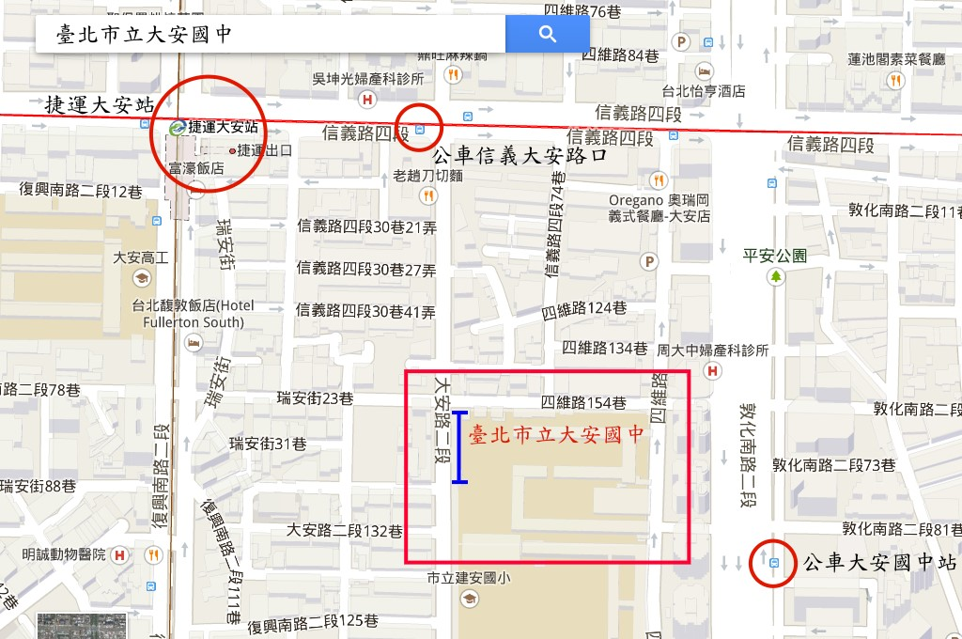
二、學校位置圖：

三、交通路線：

（一）捷運：
文湖線或信義線大安站下車，步行約10分鐘到達

（二）公車：
大安國中站：
52、275、275副、278、278區、285、294、556、902、905、905副、906、
906副、909、939、敦化幹線

信義大安路口：
0東、20、22、226、1503、信義幹線、信義新幹線

四、聯絡方式：臺北市立大安國中 輔導室 彭韻慈（02）27557131分機185

